Річний звіт «Про виконання бюджету Кам'янської сільської територіальної громади за 2021 рік»

Загальна характеристика виконання бюджету
За 2021 рік до бюджету Кам'янської сільської територіальної громади акумульовано доходів по загальному та спеціальному фондах у сумі 102 300,9 тис. грн., що на 40 % більше затверджених показників бюджету та на 0,7 % більше за уточнений план на рік.
Виконання видатків бюджету за 2021 рік склало 92 946,9 тис грн., що складає 90 % до уточненого плану видатків та 127 % затвердженого бюджетом на 2021 рік.
Фінансування сільського бюджету за 2021 рік виконано у сумі 9 337,1 тис. грн., за рахунок передачі коштів із загального до спеціального фонду, та за рахунок спрямування коштів, що утворилися на початок бюджетного періоду.
У 2021 році надання кредитів із загального фонду склало 20,0 тис грн., що забезпечило 100% виконання плану.
Основні показники виконання бюджету наведені в таблиці 1
Таблиця 1
Загальні показники виконання бюджету Кам'янської сільської ТГ за 2021 рік
№ з/п | Найменування показника | 2021 рік | 2021рік | 2021 рік
 |  | (затверджено) | (уточнений план) | (факт)
1 | 2 | 4 | 5 | 6
І. Загальні показники надходжень
1. | Доходи (з міжбюджетними трансфертами), у тому числі: | 72 948 900,00 | 101 542 769,00 | 102 300 933,29
X | загальний фонд | 72 082 600,00 | 99 018 469,00 | 99 860 893,29
X | спеціальний фонд | 866 300,00 | 2 524 300,00 | 2 440 040,00
2. | Фінансування, у тому числі: | 0,00 | 1 370 340,84 | 9 337 079,06
X | загальний фонд | -965 000,00 | -24 282 967,00 | -28 911 319,47
X | спеціальний фонд | 965 000,00 | 25 653 307,84 | 19 577 240 ,40
X | УСЬОГО за розділом І, у тому числі: | 72 948 900,00 | 102 913 109,84 | 102 300 933,29
X | загальний фонд | 71 117 600,00 | 74 735 502,00 | 99 860 893,29
X | спеціальний фонд | 1 831 300,00 | 28 177 607,84 | 22 01 7280,40
ІІ. Загальні показники видатків та надання кредитів
1. | Видатки (з міжбюджетними трансфертами), у тому числі: | 72 928 900,00 | 102 893 109,84 | 92 946 854,22
X | загальний фонд | 71 097 600,00 | 74 715 502,00 | 70 929 573,82
X | спеціальний фонд | 1 831 300,00 | 28 177 607,84 | 22 017 280,40
2. | Надання кредитів, у тому числі: | 20 000,00 | 20 000,00 | 20 000,00
X | загальний фонд | 20 000,00 | 20 000,00 | 20 000,00
X | спеціальний фонд | 0,00 | 0,00 | 0,00
X | УСЬОГО за розділом ІI, у тому числі: | 72 948 900,00 | 102 913 109,84 | 92 966 854,22
X | загальний фонд | 71 117 600,00 | 74 735 502,00 | 70 949 573,82
X | спеціальний фонд | 1 831 300,00 | 28 177 607,84 | 22 017 280,40
Показники економічного розвитку громади
Як і в попередньому бюджетному періоді, сільська рада суттєво докладала свої зусилля до збереження позитивних тенденцій соціально-економічного розвитку території громади. Фінансування заходів та реалізація регіональних програм у 2021 році здійснювалося з урахуванням реальних фінансових можливостей сільського бюджету територіальної громади та за рахунок коштів державних субвенцій.
З огляду на складну соціально-економічну ситуацію в Україні через спалах гострої респіраторної хвороби COVID-19, слід зауважити що за рахунок впровадження державних протиепідемічних заходів щодо підтримки малого і середнього бізнесу, відзначається позитивна тенденція щодо економічного зростання.
Основні показники, які хараактеризують соціально-економічний розвиток громади наведені в таблиці 2:
Таблиця 2
№ | Найменування показника | Од. виміру | 2021 рік
1 | Чисельність наявного населення | тис. осіб | 9,45
2 | Кількість субєктів малого та середнього підприємництва (враховуючи ФОП), зареєстрованих як платників податків | од. | 177
3 | Кількість створених робочих місць | од. | 18
4 | Середньомісячна заробітна плата працівників | грн. | 11925,30
5 | Рівень безробіття населення, визначений за методологією МОП, у віці 15-70 років, у % до економічноактивного населення відповідної вікової групи | відс. | 3,0
Пріоритетними напрямками розвитку в Кам'янській сільській ТГ і надалі залишається сільське господарство, торгівля, частково промисловість та надання послуг у сфері ресторанно-готельного господарства, будівельного, побутового, перевезень, технічного обслуговування та ремонту техніки тощо.
Збільшення обсягів торгівлі забезпечило виконання плану із сплати єдиного податку з фізичних осіб, а також сплати акцизного податку з роздрібної торгівлі та ПДФО, в основному це роздрібна торгівля. Великими платниками податків, що займаються даним видом діяльності є ТОВ «Белівер», ФОП Чегіль І.І., ФОП Чегіль О.М., ФОП Кобаль І.І., ФОП Варга Г.Ю. та ін..
За рахунок збільшення обсягів сільського господарства значно зросли надходження єдиного податку з виробників сільськогосподарської продукції та орендної плати з юридичних осіб у порівнянні з 2020 роком. Найбільшими виробниками сільськогосподарської продукції та платниками податків на території громади є ТОВ «Мілкор», ТОВ «Чизай», ТОВ «ЛАН-ІР», ТОВ «Камед-Ір».
Промисловість на території громади представлена цегельним заводом ТОВ «Кифа», за рахунок сплати податків якого у 2021 році, до бюджету сільської ради акумульовано 720,3 тис. грн. Також, на території громади діють будівельні організації такі, як ТОВ «Арданбуд», ТОВ «Ардбілд», які на протязі 2021 року сплатили до бюджету близько 200,0 тис. грн.
Для громади також є суттєвим розвиток підприємництва у сфері послуг. Підприємцями на території надаються послуги в інженерії та геодезії (ФОП Терновцій П.М.), стоматології (ТОВ «БАРАНІ»), вантажних перевезеннях (Попович І.І., Лупак), ремонту і технічного обслуговування автомобілів та інші.
З метою розвитку та підтримки малого та середнього підприємництва на території Кам'янської сільської ТГ діє Бізнес-Хаб, координатор якого надає консультації щодо започаткування та ведення підприємницької діяльності.

Доходи
Доходи бюджету Кам’янської сільської територіальної громади (без урахування міжбюджетних трансфертів) за 2021 рік виконано у сумі 16 462,5 тис. грн., що складає 104,9 % до уточненого плану на звітній період. При цьому, відсоток виконання затвердженого в бюджеті річного обсягу доходів склав 140,1 %, а в порівнянні з відповідним періодом минулого року надходження збільшилися в 3 рази (5 324,9 тис. грн. склали фактичні надходження у 2020 році).
За загальним фондом виконання склало – 15 680,4 тис. грн., що більше на 5,7%, абож понадпланові надходження склали 850,9 тис. грн. Перевиконання планових показників доходів загального фонду та збільшення надходжень забезпечено основними бюджетоутворюючими джерелами – податком на доходи фізичних осіб, земельним податком, орендною платою, єдиним податком та акцизним податком з пального та роздрібної торгівлі підакцизними товарами. Структуру доходів загального фонду графічно відображено на діаграмі.
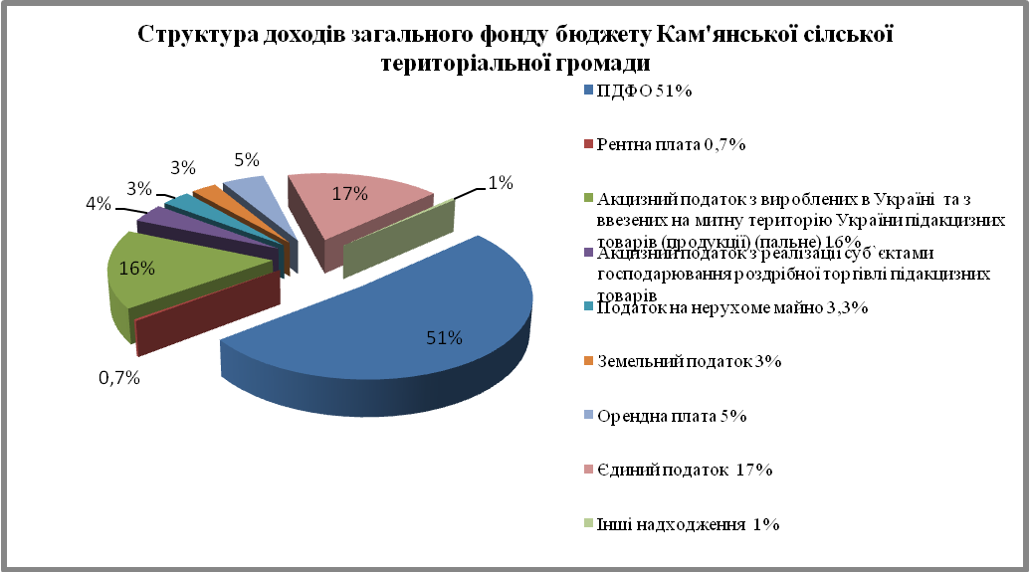

Головним бюджетоутворюючим джерелом доходів бюджету громади є податок на доходи фізичних осіб, питома вага якого складає 51% в загальному обсязі доходів загального фонду і зараховується до сільського бюджету у розмірі 60%. За звітній період поточного року надійшло даного виду податку 8015,4 тис.грн., або на 29,5 % більше планових показників 2021 року та 102,4 % уточненого показника на звітній період. В порівнянні з відповідним періодом минулого року виконня склало 129,6%, або більше на 1832 тис.грн..

Найбільшими платниками податку на доходи фізичних осіб на території Кам'янської територіальної громади є: бюджетні установи, питома вага від надходжень яких складає 75,3 % (Кам'янська сільська рада, опорні заклади освіти та заклади дошкільної освіти, КУ «Центр надання соціальних послуг», КЗ «Центр культурних послуг») та малий і середній бізнес – 24,7 % (ТОВ «Кифа», КНП «ІЦПМД», ТОВ «Белівер» та ін.).

Єдиного податку за 2021 рік бюджет громади отримав у обсязі 2 687,8 тис.грн., або 99,8% до уточненого плану на 2021 рік . В порівнянні з аналогічним періодом минулого року надходження зросли на 5,4 % або на 137,9 тис. грн. більше фактичних надходжень у 2020 році. Станом на 01 січня 2022 року на території Кам'янської сільської територіальної громади зареєстровано 177 осіб-платників єдиного податку.

Плати за землю за звітній період надійшло – 1 182,8 тис.грн., або ж виконання склало 135,9 % до затверджених обсягів поточного року. У порівнянні з відповідним періодом минулого року надходження збільшилися на 288 тис.грн., або на 32,2%.

Податку на нерухоме майно за 2021 рік надійшло в сумі 507,6 тис.грн., або 98,3% до уточненого плану. При цьому слід зауважити, що на 117,5 % забезпечено виконання плану по податку на нерухоме майно з фізичних осіб, і лише на 82,3% з юридичних осіб.
Акцизного податку з реалізації суб'єктами господарювання роздрібної торгівлі підакцизних товарів за 2021 рік перераховано до бюджету громади всього в обсязі 608,1 тис.грн., при затвердженому плані 540,0 тис.грн., що склало 112,6 % уточненого плану. Акцизний податкок з виробленого в Україні та ввезеного на митну територію України пального склав – 2 551,5 тис.грн., що забезпечило виконання плану на 116%., а в порівнянні з відповідним періодом минулого року надходження зросли на 1 681,6 тис.грн..

Надходження плати за надання адміністративних послуг за 2021 рік склало 25,1 тис.грн., що у 3 рази більше затверлджених показників.

Надходження рентної плати за спеціальне використання лісових ресурсів склали 54,1 тис.грн., при запланованих показниках на 2021 рік 11,0 тис.грн., що більше в 4,9 рази.

Основні показники виконання доходів загального фонду представлено в таблиці 3.

Таблиця 3
Аналіз виконання плану доходів загального фонду бюджету Кам′янської сільської територіальної громади за 2021 рік

(тис. грн.)
№ | Доходи | Затверджений план на 2021 рік | Уточ.пл. на 2021 рік | Факт за 2021 рік | % викон. до затвердженого плану на 2021 рік | % викон. до уточ. плану на 2021 рік | відх. +,- до затвердженого плану на 2021 рік | відх. +,- до уточ.плану на 2021 рік
1 | Податок на доходи фізичних осіб | 6 191,8 | 7 825,8 | 8 015,4 | 129,5 | 102,4 | +1823,6 | +189,6
2 | Рентна плата за використання лісових ресурсів | 11,0 | 46,0 | 54,1 | 491,6 | 117,5 | +43,1 | +8,1
3 | Акцизний податок на пальне | 1 200,0 | 2 200,0 | 2 551,5 | 212,6 | 116,0 | +1351,5 | +351,5
4 | Акцизний податок з реалізації підакцизних товарів | 300,0 | 540,0 | 608,1 | 202,7 | 112,6 | +308,1 | +68,1
5 | Податок на нерухоме майно: | 346,6 | 516,6 | 507,6 | 146,5 | 98,3 | +161,0 | -9,0
 | податок на нерухоме майно, відмінне від земельної ділянки, сплачений юридичними особами, які є власниками об`єктів житлової нерухомості | 182,0 | 282,0 | 232,0 | 127,4 | 82,3 | +50,0 | -50,0
 | податок на нерухоме майно, відмінне від земельної ділянки, сплачений фізичними особами, які є власниками об`єктів житлової нерухомості | 164,6 | 234,6 | 275,7 | 167,5 | 117,5 | +111,1 | +41,1
6 | Земельний податок : | 310,0 | 360,0 | 443,7 | 143,1 | 123,3 | +133,7 | +83,7
 | з юридичних осіб | 190,0 | 240,0 | 316,3 | 166,5 | 131,8 | +126,3 | +76,3
 | з фізичних осіб | 120,0 | 120,0 | 127,4 | 106,2 | 106,2 | +7,4 | +7,4
7 | Орендна плата: | 450,0 | 630,0 | 739,1 | 261,3 | 117,3 | +289,1 | +109,1
 | з юридичних осіб | 365,0 | 465,0 | 553,4 | 151,6 | 119,0 | +188,4 | +88,4
 | з фізичних осіб | 85,0 | 165,0 | 185,7 | 218,4 | 112,5 | +100,7 | +20,7
8 | Транспортний податок | 1,0 | 1,0 | 0,0 | 0,0 | 0,0 | -1,0 | -1,0
9 | Туристичний збір | 0,0 | 0,0 | 1,2 | 0,0 | 0,0 | +1,2 | +1,2
10 | Єдиний податок | 2 045,0 | 2 692,0 | 2 687,8 | 131,4 | 99,8 | +642,8 | -4,2
11 | Адміністративні штрафи та інші санкції | 1,0 | 1,0 | 38,4 | 3 844,1 | 3 844,1 | +37,4 | +37,4
12 | Плата за надання інших адміністративних послуг | 7,0 | 7,0 | 25,1 | 358,6 | 358,6 | +18,1 | +18,1
13 | Державне мито | 0,2 | 0,2 | 0,1 | 34,9 | 39,9 | -0,1 | -0,1
14 | Інші надходження | 10,0 | 10,0 | 8,3 | 83,1 | 83,1 | -1,7 | -1,7
Разом доходів |  | 10 873,6 | 14 829,6 | 15 680,4 | 144,2 | 105,7 | +4806,8 | +850,9

Доходи спеціального фонду бюджету Кам'янської сільської ТГ виконано у сумі 782,1 тис. грн., що забезпечило виконання плану на 90,3%. Основними джерелами доходів спеціального фонду є екологічний податок, надходження від відшкодування втрат, плата за послуги бюджетних установ, плата за оренду майна, надходження від продажу земель сільськогосподарського призначення. Виконання доходів спеціального фонду у розрізі видів доходів відображено в таблиці 4.
Таблиця 4
Аналіз виконання плану доходів спеціального фонду бюджету Кам′янської сільської територіальної громади за 2021 рік
 |  |  |  |  |  |  |  | (тис. грн.)
 | Доходи | Затверджений план на 2021 рік | Уточ.пл. на 2021 рік | Факт за 2021 рік | % викон. до затвердженого плану на 2021 рік | % викон. до уточ. плану на 2021 рік | відх. +,- до затвердженого плану на 2021 рік | відх. +,- до уточ.плану на 2021 рік
1 | Екологічний податок | 2,5 | 2,5 | 9,2 | 367,1 | 367,1 | 6,7 | 6,7
2 | Надходження коштів від відшкодування втрат сільськогосподарського і лісогосподарського виробництва |  |  | 51,538 |  |  | 51,5 | 51,5
3 | Плата за послуги, що надаються бюджетними установами згідно з їх основною діяльністю | 778,8 | 778,8 | 547,6 | 70,3 | 70,3 | -231,2 | -231,2
4 | Плата за оренду майна бюджетних установ, що здійснюється відповідно до Закону України `Про оренду державного та комунального майна` | 45 | 45 | 20,4 | 45,3 | 45,3 | -24,6 | -24,6
5 | Інші джерела власних надходжень бюджетних установ |  |  | 94,4 |  |  | 94,4 | 94,4
6 | Надходження від продажу основного капіталу |  |  | 29,0 |  |  | 29,0 | 29,0
7 | Кошти від продажу землі | 40 | 40 | 30,0 | 75,0 | 75,0 | -10,0 | -10,0
 | Всього | 866,3 | 866,3 | 782,09 | 90,3 | 90,3 | -84,2 | -84,2

Видатки та заборгованість
Кам'янський сільський бюджет за 2021 рік разом по загальному і спеціальному фондах виконано у сумі 92 946,9 тис. грн., у тому числі видатки загального фонду виконано у сумі 70 929,6 тис. грн., що складає – 91,9% до уточненого плану та видатки спеціального фонду бюджету ради – 22 017,3 тис. грн., або – 78,1 % до уточненого плану на звітний період.
При цьому слід зазначити, що впродовж бюджетного періоду в повній мірі забезпечено фінансування за захищеними статтями видатків, а саме оплати праці з нарахуваннями, продуктів харчування, енергоносіїв, дослідження і розробки, окремих заходів по реалізації державних (регіональних) програм, субсидіях та поточних трансфертах підприємствам, поточних трансфертах органам державного управління інших рівнів та соціальному забезпеченню.
Виконання видатків за захищеними статтями бюджету наведено в діаграмі.

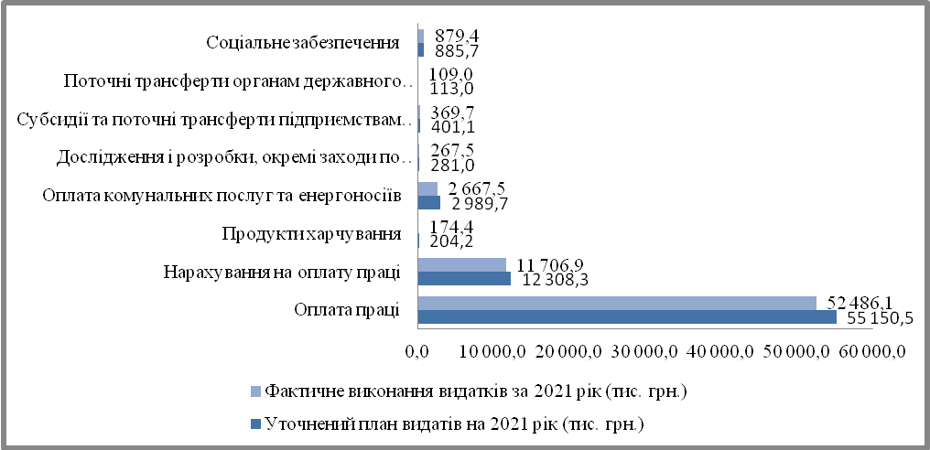

У структурі видатків загального фонду найбільш значною є частка видатків на соціально-культурну сферу – 92,8 відсотка всіх видатків, із яких установи освіти займають 97,9 відсотка, охорони здоров’я – 1,1 відсотка, культури і мистецтва 0,6 – відсотка На виплату заробітної плати з нарахуваннями із загального фонду бюджету спрямовано 64 192,9 тис. грн. або 90,5 % всіх видатків. На оплату енергоносіїв видатки склали – 2667,5 тис.грн., або 3,8 % загального обсягу видатків (не враховуючи заклади охорони здоров’я).
Видатки загального фонду по галузі Державне управління складають 6 634,4 тис. грн., що становить 98,7 % планових показників на рік.
Протягом 2021 року із загального фонду бюджету на виплату заробітної плати з нарахуваннями по даній галузі спрямовано 6 020,2 тис. грн., що складає 90,7% від загальної суми видатків по цій галузі, на оплату енергоносіїв 263,9 тис. грн., що складає 4,0 % від загальної суми видатків.
Видатки бюджету громади по галузі «Освіта» протягом 2021 року склали 60 454,3 тис. грн., в тому числі видатки на виплату заробітної плати з нарахуваннями у звітному періоді по цій галузі спрямовано 57 347,6 тис. грн., що складає 94,6 % від загальної суми видатків по цій галузі. На придбання продуктів харчування використано 174,4 тис. грн., на оплату енергоносіїв – 1 778,9 тис. грн..
Видатки бюджету по галузі „Охорона здоров”я” за 2021 рік склали 599,2 тис. грн., в тому числі на відшкодування вартості спожитих медичними закладами енергоносіїв – 297,1 тис. грн. та видатки по пільговому відпуску ліків (в тому числі на цукровий і нецукровий діабет) – 302,1 тис. грн.
Видатки по галузі „Соціальний захист та соціальне забезпечення” за 2021 рік склали 758,9 тис. грн., із них на реалізацію завдань і цілей місцевої Програми «Турбота» спрямовано – 649,2 тис. грн. та видатки на утримання КУ «Центру надання соціальних послуг» - 73,9 тис. грн.
Видатки бюджету по галузі „Культура і мистецтво” у 2021 році склали 751,4 тис. грн., в тому числі видатки на утримання будинків культури, клубних установ і бібліотек – 351,2 тис. грн. та видатки на утримання КЗ «Центр культурних послуг» - 400,2 тис. грн.
Видатки по благоустрою населених пунктів склали – 1 142,4 тис.грн. та видатки по ремонту і утриманню доріг місцевого значення – 148,8 тис.грн..
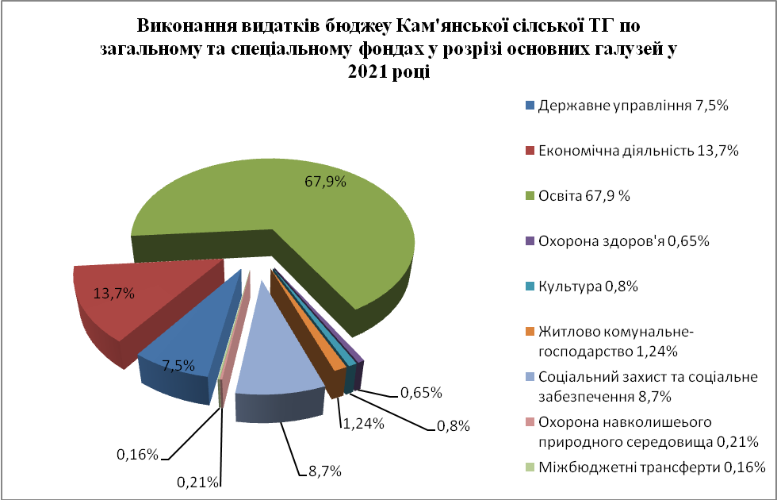

Станом на 1 січня 2022 року кредиторська заборгованість по бюджету територіальної громади, відсутня. Органом держказначейства зафіксовано дебіторську заборгованість на звітну дату у сумі 83,0 тис. грн., яка виникла внаслідок проведення, згідно укладених договорів, попередньої оплати за природній газ по установах дошкільної освіти та по закладах первинної медичної допомоги.

Фінансування
Протягом 2021 року бюджет громади короткотермінових позичок за рахунок коштів єдиного казначейського рахунку не отримував.
Джерелами фінансування у 2021 році були вільні залишки, що склалися на 01.01.2021р. та кошти, що пердаються із загального фонду до бюджету розвитку. Фактично із загального фонду до спеціального за бюджетний період було передано 19 613,2 тис. грн..
За рішенням сесій сільської ради, впродовж 2021 року спрямовано кошти вільного залишку загального фонду сільського бюджету на суму – 211,8 тис. грн. та залишку коштів спеціального фонду сільського бюджету у сумі – 141,9 тис. грн.. Також, спрямовано залишок коштів освітньої субвенції у сумі 1 004,9 тис. грн., у тому числі 594,9 тис. грн. передано до спеціального фонду бюджету ради на капітальні видатки.
Станом на 1 січня 2022 року по загальному фонду на рахунках бюджету громади рахується залишок коштів у сумі 10 528,6 тис. грн., в тому числі:
- По основному рахунку загального фонду – 1 904,3 тис. грн.;
- освітньої субвенції - 3 062,5 тис. грн.;
- субвенції на особливі освітні потреби – 26,7 тис.грн.;
- субвенції на соціально-економічний розвиток територій – 3 202,8 тис.грн.;
- субвенції на створення мережі ЦНАП - 1 816,9 тис. грн.;
- субвенції на створення мережі спеціалізованих служб підтримки осіб, які постраждали від домашнього насильства та/ або насильства за ознакою статі 521,2 тис. грн.
По спеціальному фонду на рахунках бюджету громади залишок коштів на 01.01.2022 року, складає 146,9 тис. грн., у тому числі за джерелами надходжень:
- бюджет розвитку – 30,9 тис. грн.;
- транспорт, дорожнє господарство – 17,5 тис. грн.;
- ліквідація іншого забруднення навколишнього природного середовища – 0,9 тис. грн.;
- охорона і раціональне використання земель – 84,9 тис. грн;
- від повернення коштів наданих для кредитування сільським забудовникам по Програмі “Власний дім” – 4,3 тис. грн.
Протягом 2021 року на депозитних рахунках кошти сільського бюджету не розміщувались.

Кредитування
У 2021 році із загального фонду місцевого бюджету було виділено кошти на надання державного пільгового кредиту індивідуальним сільським забудовникам у сумі 20,0 грн.. по місцевій регіональній порграмі «Власний дім». Одержувачем коштів по даній програмі є Обласний фонд інвестування.

Міжбюджетні трансферти
Впродовж 2021 року сільським бюджетом отримано кошти субвенцій і дотацій на загальну суму 85 846, 9 тис. грн. , із неї :
з державного бюджету:
- 17 203,4 тис. грн. базова дотація;
- 40 910,1 тис. грн. освітня субвенція;
- 4 299,9 тис. грн. - субвенція з державного бюджету місцевим бюджетам на розвиток мережі центрів надання адміністративних послуг;
- 7 168,2 тис. грн. - субвенція з державного бюджету місцевим бюджетам на створення мережі спеціалізованих служб підтримки осіб, які постраждали від домашнього насильства та/ або насильства за ознакою статі -
- 41,4 тис. грн. - субвенція з державного бюджету місцевим бюджетам на реалізацію заходів, спрямованих на підвищення доступності широкосмугового доступу до Інтернету в сільській місцевості;
- 10 650,0 тис. грн. - субвенція з державного бюджету місцевим бюджетам на здійснення заходів щодо соціально-економічного розвитку окремих територій;
з обласного бюджету:
- 2 908,6 тис. грн. дотація з місцевого бюджету на здійснення переданих з державного бюджету видатків з утримання закладів освіти та охорони здоровя за рахунок відповідної додаткової дотації з державного бюджету;
- 62,4 тис. грн. субвенція з місцевого бюджету на надання державної підтримки особам з особливими освітніми потребами за рахунок відповідної субвенції з державного бюджету;
- 473,1 тис. грн. - субвенція з державного бюджету місцевим бюджетам на забезпечення якісної, сучасної та доступної загальної середньої освіти «Нова українська школа»;
- 212,8 тис. грн. - субвенція з місцевого бюджету на здійснення підтримки окремих закладів у системі охорони здоров'я за рахунок відповідної субвенції з державного бюджету (цукровий та нецукровий діабет)
- 98,0 тис. грн. - субвенція з обласного бюджету на здійснення природоохоронних заходів ;
- 1 560,0 тис. грн. - субвенція з обласного бюджету на фінансове забезпечення будівництва, реконструкції, ремонту і утримання автомобільних доріг загального користування місцевого значення, вулиць і доріг комунальної власності у населених пунктах з обласного бюджету;
- 156,0 тис. грн. - інша субвенція з обласного бюджету для на надання матеріальної допомоги на покриття збитків, які отримали мешканці Кам‘янської сільської територіальної громади внаслідок буревію 15 липня 2021 року.
з інших місцевих бюджетів (бюджет Зарічанської ТГ):
- 103,0 тис. грн. - інші субвенції з місцевого бюджету (для співфінансування оплати праці з нарахуваннями педагогічних працівників Сілецької мистецької школи у 2021 році).
За звітній період 2021 року передано міжбюджетних трансфертів у сумі 145,5 грн.; із них:
2,4 тис. грн. - до обласного бюджету, як субвенція з місцевого бюджету на реалізацію заходів, спрямованих на розвиток системи охорони здоров’я у сільській місцевості, за рахунок залишку коштів відповідної субвенції з державного бюджету, що утворилася на початок бюджетного періоду по об'єкту Амбулаторія загальної практики сімейної медицини в с. Арданово, Іршавського району-будівництво;
34,1 тис. грн. – до обласного бюджету на співфінансування придбання ноутбуків вчителям для організації дистанційного навчання;
35,0 тис.грн. – до бюджету Іршавської міської ТГ на спільне утримання КУ «Іклюзивно-ресурсний центр»;
24,0 тис. грн. - для бюджету Іршавської міської ТГ для спільного утримання КУ «Іршавський центр професійного розвитку педагогічних працівників»;
50,0 тис. грн. - субвенція державному бюджету по Програмі «Профілактика злочинності, забезпечення публічної безпеки і порядку на території Кам′янської сільської ради на 2021-2022 роки» (для Берегівського відділу поліції ГУНП в Закарпатській області).

Начальник фінансового відділу Оксана СИМЧИК

